
2008- 2009 EĞİTİM ÖĞRETİM YILI ................... İLKÖĞRETİM OKULU
AD SOYAD:
NO:
PUAN:
8. SINIF FEN BİLGİSİ 2.DÖNEM 1. YAZILI SORULARI

- Aşağıdaki boşlukları doldurunuz. - ( 1p x 24 = 24p)

  - Bazlar turnusol kağıdının rengini ………………......…….......…renge çevirir.
  - Metal-ametal atomları arasında ………………..................……….bağ oluşur.
  - Suların zararlı maddelerden arındırılmasına……………….....…………denir.
  - Tek cins atomdan oluşan saf maddelere …………..........…......…….. denir.
  - Bir kimyasal tepkimede, tepkimeye girenlere………....................…….…, oluşan yeni maddelere ……...............…………....…denir.
  - Bir element ya da bileşik oksijen gazı ile tepkimeye giriyorsa bu tür tekmelere …………...................................................……….tepkimeleri denir.
  - Suların zararlı maddelerden arındırılmasına……......……………………denir.
  - Bir saniyedeki titreşim sayısına …........................….......……………….denir.
  - Bir çözeltinin pH değeri 1’e yaklaştıkça çözeltinin asitliği ….......……….
  - Kimyasal bağ yapmayan kararlı haldeki elementlere ……...............denir.
  - Frekansı 20.000 Hz’ den büyük olan ses dalgalarına ..................denir.
  - Bir ses dalgasının tepe ve çukur noktaları arasındaki uzaklığın yarısına ……...................................…..denir.
  - Aynı ya da farklı atomların kuvvetli etkileşmelerle bir arada tutulmalarını sağlayan kuvvetler……………………..olarak adlandırılır.
  - Periyodik tablodaki yatay sıralara .............….………….…..,. ,düşey sıralara …………......………………….. denir.
  - Vücut hücreleri ………………………… bölünme sonucu meydana gelir.
  - Suda çözündüğüne ……………iyonu oluşturan madde asidik özellik, ……………….iyonu oluşturan maddeler bazik özellik gösterir.
  - ……………… , kanama durumunda kanın pıhtılaşmaması hastalığıdır.
  - Bir cismin yoğunluğu sıvıdan küçükse cisim sıvıda ……………………….
  - 1A grubunun özel adı ……………………………..............….. metalleridir.
  - Saf bir maddenin ...................... ısısı, ........................ ısısına eşittir.
İyi oku !

- Aşağıdaki cümlelerden doğru olanların karşısına (D), yanlış olanların karşısına (Y) yazınız. ( 1p x 20 = 20p)

Boşlukları doldur!

  - …….. Kalın sese tiz denir.
  - …….. Ametaller ısı ve elektriği iyi iletirler.
  - …….. Bazlar ele kayganlık hissi verir.
  - …….. Asitlerin sulu çözeltileri elektrik akımını iletir.
  - …….. Sesin yayılabilmesi için maddesel ortama ihtiyaç yoktur.
  - …….. Kimyasal tepkimelerde toplam kütle korunur.
  - …….. Ses bir enerji türüdür.

  - …….. Kuvvet birimi pascal’dır.
  - …….. İnsan kulağı dünyadaki tüm sesleri işitebilir.
  - …….. Down sendromu kalıtsal bir hastalıktır.
  - …….. Y kromozomu dişilerde bulunur.
  - ....... Göz rengi kalıtsal bir özelliktir.
  - …….. Yaraların onarılması ve büyümemiz için hücrelerimiz mayoz bölünme geçirir
  - …….. Akraba evliliklerinin çok fazla olduğu ailelerde genetik hastalıklar görülmez.

  - …….. Periyodik sistemde soldan sağa doğru gidildikçe elementlerin proton sayıları artar.
  - …….. DNA ‘ da riboz şekeri bulunur.
  - …….. Mitoz bölünme kalıtsal çeşitliliğe yol açar.
  - …….. İnsanlarda çocuğun cinsiyetini baba tayin eder.
  - …….. Eşeyli üreyen canlıların üreme hızı, eşeysiz üreyen canlılara göre yüksektir.
  - …….. Isı alışverişi sıcaktan soğuğa doğru olur.

- Aşağıda verilen formüllerin adlarını karşısına yazınız.( 1p x 5 = 5p)
H₂SO₄ .......................... | HNO₃ ............................. | NaOH .......................... | Ca(OH)₂ ....................... | NaCl ............................

- Aşağıdaki boşluklara günlük yaşamda yer alan maddelerin içerdikleri asitlerin adlarını yazınız. (1p x 5 = 5p)
Yoğurt  ...................................  Buldum! | Elma  ..................................... | Üzüm  .................................... | Reçel  ..................................... | Limon  .....................................

- Kimyasal tepkimeleri uygun katsayılarla denkleştiriniz. ( 3p x 4 = 12p)
Çok Kolay!
KNO₃ → KNO₂ + O₂ | H₂O → H₂ + O₂
Mg + O₂ → MgO | Na + Cl₂ → NaCl

- Yanda ses ile ilgili verilen şekilde 1, 2 ve 3 numaralı yerlere sırasıyla hangi ifadeler yazılmalıdır?
2
1
(2p)

A) Dalga tepesi, Genlik, Dalga çukuru

B) Genlik, Dalga tepesi, Dalga çukuru


C) Dalga tepesi, Dalga çukuru, Genlik

D) Genlik, Dalga çukuru, Dalga tepesi
3
(2p)
- Atom numarası 19 olan K elementinin periyodik tablodaki yeri hangi seçenekte doğru verilmiştir?
A) 5. Periyot, 1A grubu B) 4. Periyot, 1A grubu C) 2. Periyot, 3A grubu D) 3. Periyot, 1A grubu
(2p)
- Sert suyu yumuşatmak için aşağıdaki iyonlardan hangisi kullanılır? A) Mg⁺² B) Na⁺² C) Ca⁺² D) H
(2p)
- Birim yüzeye etki eden dik kuvvet basınçtır. Küçük bir kuvvetin etkisiyle büyük basınçlar elde edilebilir.
Bu durum pek çok alanda işimizi kolaylaştırır. Aşağıdakilerden hangisinde bu durum söz konusu değildir ?
A) İğne ile dikiş dikme B) Bıçak ile ekmek kesme C) Geniş tekerlekli iş makineleri ile arazi gezme D) Çekiç ile çivi çakma

- Bir hücrenin bölünerek yeni hücreler oluşturabilmesi için öncelikle gerçekleştirmesi gereken olay hangisidir?
(2p)
A) DNA nın kendini eşlemesi B) Kardeş kromatidlerin ayrılması
C) DNA dan RNA sentezlenmesi D) Homolog kromozomların ayrılması
1

- Bir canlı türünün farklı ortamlarda yaşayan bireyleri arasında bazı fiziksel farklılıklar gözlenmektedir. Aşağıdakilerden hangisi buna örnektir? (2p)
Kesin çözersin sen...
A) Martının ayaklarındaki perdenin leyleğinkinden geniş olması
B) Kutup ayısının daha çok deniz ürünleri ile beslenmesi
C) Balinalarda ön üyelerin yerini yüzgeçlerin alması
D) Sıcak bölge tilkilerinin, soğuk bölgelerden daha büyük kulaklı olması.

- Titreşen bir telin;
I. Boyu kısaldıkça ses incelir.
II. Gerginliği arttıkça ses incelir.
III. Kalınlığı artıkça ses incelir.
Yukarıdaki bilgilerden hangileri doğrudur? (2p)
A) I ve II B) Yalnız II C) I, II ve III D) Yalnız III

- I – Saf Su II – Gazoz III – Amonyak
Verilen maddelerin pH metredeki gösterimi hangisidir? (2p)
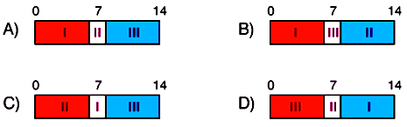

- Aşağıdaki frekanslardan hangisinde ses en kalındır? (2p)
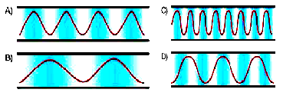
Hadi çabuk..

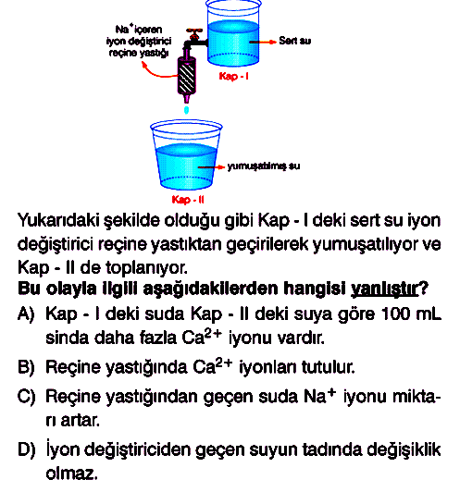
(2p)

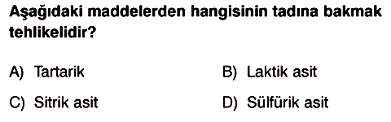
Bitti
Oley!
(2p)

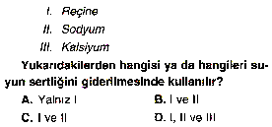

(2p)

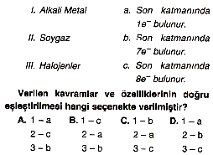
(2p)
19.
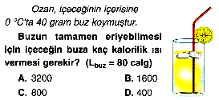
(2p)

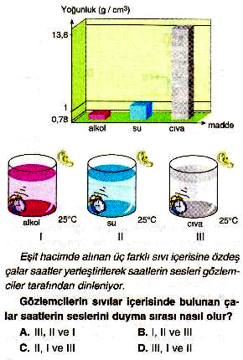
(2p)

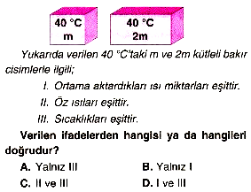
(2p)
Ali gitarına tel takacaktır ve konsere çıkacaktır. Yukarıdan aşağı doğru I, II, III ve IV telleri sıralanmıştır. Gitardan en ince sesi elde etmek için hangi teli kullanmalıdır? (2p)
A) I B) II C) III D ) IV



I
II
III
IV

BAŞARILAR .......................
(süre: 40 dk) Fen ve Teknoloji Öğretmeni
Not: Puanlar soruların yanındadır.

2

